Tisztelt Gróf Széchenyi István!
Jelszavaink valának: haza és haladás. Ezzel az eszmével indította meg Ön a reformkor áramlatát, mégis elutasítja a Bánk bán című alkotást. Annak a drámának azt az előadását, melyet Bajza a pesti nép követelésére tűz a Nemzeti Színház műsorára 1848. március 15-én. A tömeg akaratossága és az Ön ódzkodó szavai egyaránt azt jelzik: a megkésve felfedezett mű gyújtólángszerű üzenete ekkorra megérkezett mind a forradalmárokhoz, mind a radikális átalakulást veszélyforrásként értelmezőkhöz.
Katona drámájának sikere halála után érik be. 1833-ban Kassán arat sikert, majd 1848-ban vele ünnepel a forradalom. Igen jellemző, hogy az alkotmányosság eszméjének újraéledésekor ismét fontos szerepet kap a Bánk bán: 1861-ben Erkel operaváltozatának színpadra állítása is túlmutat a darab művészi jelentőségén. Így vált a mű egy, a nemzeti közgondolkodásban nagy jelentőséggel bíró szimbólummá, mint ahogy a Himnusz és a Szózat is. Később is megmarad ez a szerepe, így visszaköszön az 1956-os forradalom időszakában is.
A Bánk bán konkrét történelmi korban játszódik: a magyar középkorban járunk. A pontos időmeghatározás azonban egyáltalán nem szűkíti be a darab értelmezési horizontját, és talán éppen ez volt a kezdeti oka annak is, hogy ennyire sikertelennek ítélte meg többek között Ön is a darabot.
Ez az újra és újra megmutatkozó politikai súly ékes bizonyítéka annak, hogy Katona valóban kiváló érzékkel, a lényeget pontosan megragadva jeleníti meg saját korának és teljes századának jellegzetes magyar történelmi-társadalmi problémáit. Már maga az alapszituáció is fölfogható történelmi példaként. Tiltakozás az idegen zsarnokság és a jobbágyokra súlyosodó kizsákmányolás ellen. Világosan bemutatja, hogy a forradalmi tett elkerülhetetlen, Katona darabja mégsem a forradalom lelkesen igenlő ábrázolása. Ennek ellent mond Bánk tragikuma. Bemutatja az esetleges végkifejletet a felkeléskor. Ezzel együtt a forradalmat eltipró erők győzedelmeskedését sem hirdeti. Gertrudis nem csak fizikailag bukott el, hanem uralkodóként is a király szemében.
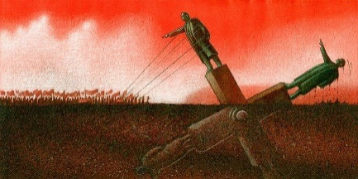
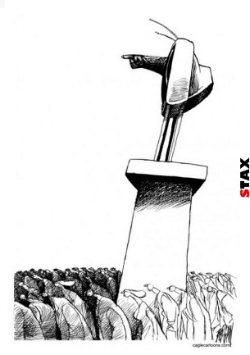
Minden korra aktuálissá válik Katona műve. Az idegen elnyomás és a társadalmi ellentétek mindig észlelhetőek népünk történelmének nagy részében, s így irodalmunk témaválasztását is sokszor határozza meg. Szerb Antal szavaival élve: „a Bánk bánban megszólalt egy magyar valóság, ami száz évben egyszer szokott csak.” A magyaroknak látni kell, mi veszi őket körül. Burkoltan, de teljesen kíméletlenül a társadalmi helyzetről. Ön védeni próbálja nemzetét, de ne fogja be szemét! Látnia kell azt akkor is, ha kíméletlen, és esetleges felindulásokhoz vezet! Mernünk kell nyitott szemmel járni, és nem csak beletörődni nemzetünk sorsába! Merjünk változtatni, merjünk gondolkodni!
Kisvárda, 2017. március 19.
Tisztelettel:
Bessenyeis Agymenők

